3. Почему цвета влажных предметов кажутся более насыщенными, чем сухих?

7F28
Более насыщенный цвет мокрых предметов объясняется интерференцией световых волн. Тонкая пленка воды, покрывающая мокрый предмет, отражает падающий белый свет. Частично свет (волна 1) отражается от верхней поверхности пленки воды, частично (волна 2), пройдя через пленку воды, отражается от ее нижней поверхности. Обе отраженные волны (1/ и 2/) отличаются разностью хода. Распространение волны 1/ не оказывает никакого влияния на распространение волны 2/ , но, в каждой точке, которой достигают обе волны, амплитуда колебаний, вызванных действием обеих волн, в любой момент времени равна векторной сумме амплитуд каждой волны в отдельности. Это явление увеличения или уменьшения амплитуды результирующей волны при сложении двух волн с одинаковыми частотами и есть интерференция световых волн.
Больший путь проходит световая волна, отраженная от нижней поверхности водяной пленки, хотя разность хода невелика – немногим превышает удвоенную толщину пленки.
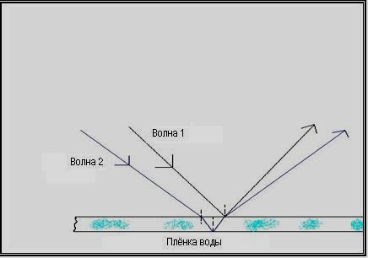
Белый свет немонохроматичен, он содержит электромагнитные волны разной длины: от 400 нм до 760 нм. Из-за того, что разность хода зависит от длины волны, максимумы интерференционной картины для разных длин волн получаются в разных точках сетчатки глаза.
Так как, интерференция белого света сопровождается его спектральным разложением на монохроматические составляющие, то цвет спектра накладывается на цвет мокрого предмета, и, поэтому, цвет мокрого предмета кажется более насыщенным.
Из физических свойств лучей красного цвета известно следующее: лучи красного цвета имеют наибольшую длину волны и распространяются с наименьшими потерями. Поэтому красный цвет виден дальше всех, он виден на значительно большем расстоянии, чем другие цвета. Складывается впечатление, что красный свет в светофоре выбран для сигнализации запрета, исходя, в основном, не из физических, а из психофизиологических причин.

